Министерство науки и высшего образования Российской Федерации
Федеральное государственное бюджетное образовательное учреждение
высшего образования
«КУБАНСКИЙ ГОСУДАРСТВЕННЫЙ УНИВЕРСИТЕТ»
(ФГБОУ ВО «КубГУ»)

Факультет компьютерных технологий и прикладной математики
Кафедра вычислительных технологий

ЛАБОРАТОРНАЯ РАБОТА №6
Дисциплина: Платформо-независимое программирование

Работу выполнил: ______________________________________ Г. А. Ахвердян

Направление подготовки: 02.03.02 Фундаментальная информатика и информационные технологии

Преподаватель: ___________________________________________ В. И. Шиян

Цель работы: Изучить приемы и методы организации и управления потоками в Java, освоить создание многопоточных приложений с графическим интерфейсом, реализовать игру "Крестики-нолики" с применением принципов многопоточности.
Для выполнения лабораторной работы были созданы 3 класса, реализующие требуемую функциональность с соблюдением принципов многопоточности при работе с графическим интерфейсом Swing.
Поток – это легковесный процесс, набор исполняемых инструкций. В современных операционных системах несколько потоков могут выполняться одновременно, что позволяет создавать отзывчивые и производительные приложения.
Потоки нужны для:
Для отзывчивости интерфейса – если запустить долгую операцию в главном потоке, окно приложения "зависнет".
Для производительности – на многоядерных процессорах потоки могут выполняться параллельно.
Для асинхронных операций – ожидание ответа от сервера, чтение с диска можно выполнять в фоне.
Поток диспетчеризации событий. Специальный поток в Swing, который отвечает за обработку событий (нажатия кнопок, движения мыши) и перерисовку интерфейса. Все манипуляции с компонентами Swing должны выполняться в потоке диспетчеризации событий.
Класс Start содержит единственный метод main(), который запускает приложение. Особенностью данного класса является использование метода SwingUtilities.invokeLater() для обеспечения запуска графического интерфейса в потоке диспетчеризации событий (EDT). Это гарантирует потокобезопасность при создании компонентов Swing (рисунок 1).

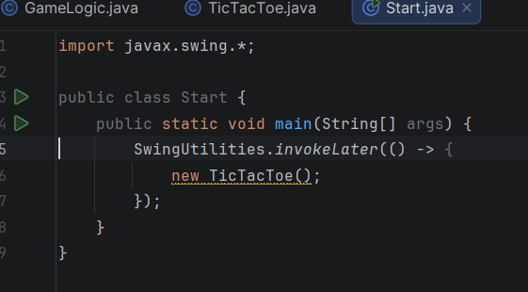
Рисунок 1 – Класс Start

Класс GameLogic содержит статические методы для проверки состояния игры. Вынесение логики в отдельный класс соответствует принципу единственной ответственности (SOLID) и позволяет отделить логику от представления.
Метод checkWinner() проверяет все возможные выигрышные комбинации: 3 строки, 3 столбца, 2 диагонали (рисунок 2).
Метод isBoardFull() проверяет, заполнено ли всё поле (условие ничьей) (рисунок 3).

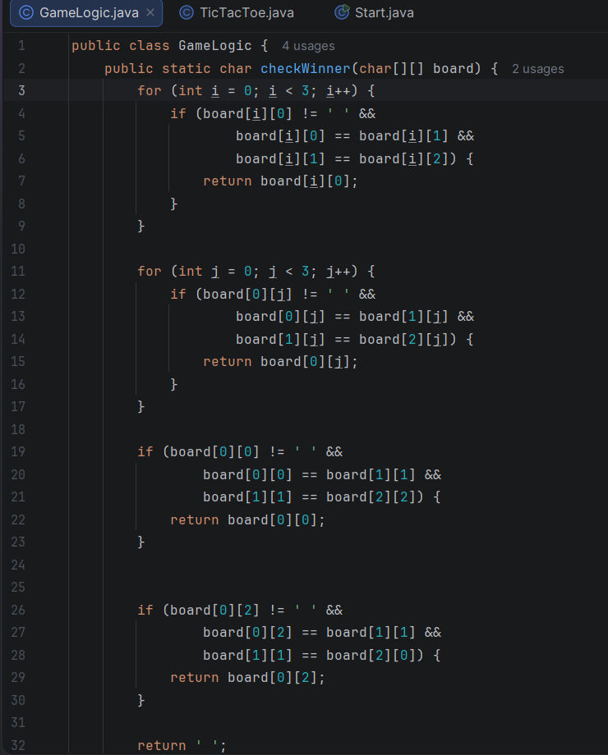
Рисунок 2 – Класс GameLogic. Метод checkWinner

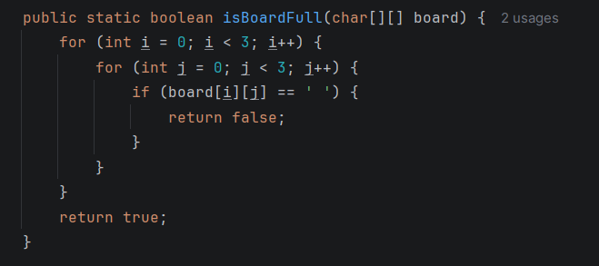
Рисунок 3 – Класс GameLogic. Метод isBoardFull

Класс TicTacToe наследуется от JFrame и реализует визуальное представление игры. При создании окна инициализируются:
- Массив кнопок buttons размером 3×3 для игрового поля.
- Массив символов board для логического представления поля.
- Текущий игрок currentPlayer (начинает X).
- Метка статуса statusLabel для отображения информации.
- Кнопка перезапуска restartButton.
Интерфейс построен с использованием менеджеров компоновки:
- GridLayout для игрового поля (сетка 3×3).
- BorderLayout для размещения панелей в окне.
Конструктор класса (рисунок 3) :
- Настраивает параметры окна (размер, положение, заголовок)
- Создает кнопки и добавляет им обработчики событий
- Создает панель статуса с меткой и кнопкой перезапуска

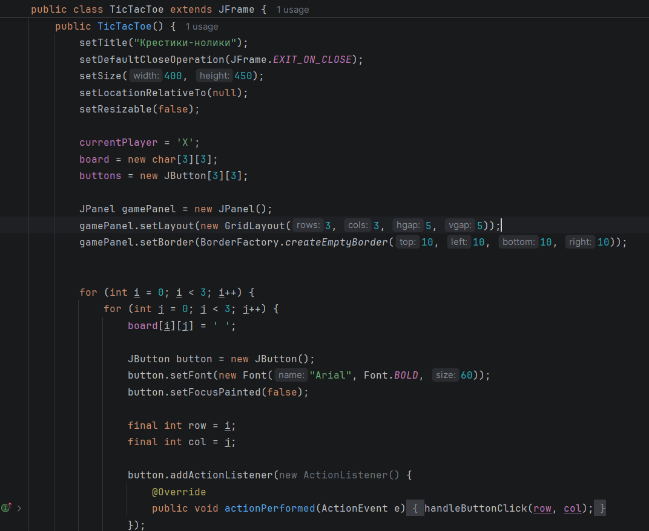
Рисунок 3 – Класс TicTacToe. Конструктор

Обработка нажатия кнопки (рисунок 4).
Метод handleButtonClick() вызывается при клике на клетку игрового поля. В методе происходит:
- Проверка, свободна ли клетка и не закончена ли игра.
- Установка символа текущего игрока в логическую матрицу и на кнопку.
- Проверка наличия победителя через GameLogic.checkWinner().
- Проверка на ничью через GameLogic.isBoardFull().
- Обновление статуса и смена игрока при необходимости.

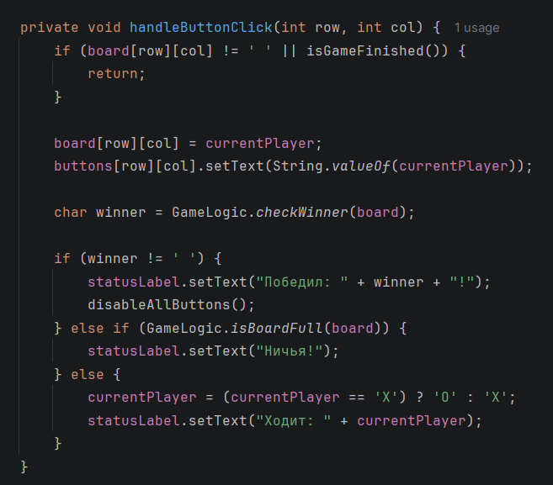
Рисунок 4 – Обработчик нажатия кнопок

Перезапуск игры (рисунок 5).
Метод restartGame() очищает логическую матрицу и все кнопки, сбрасывает текущего игрока на X и восстанавливает активность всех кнопок.

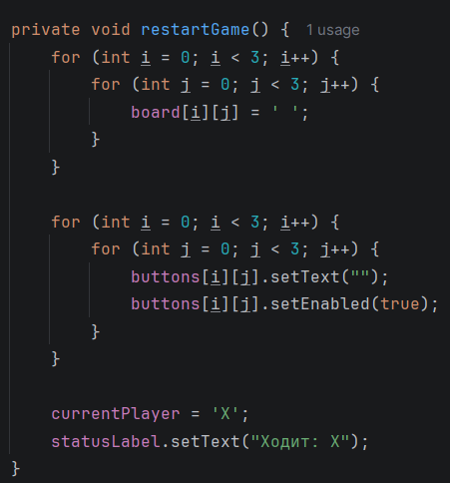
Рисунок 5 – Перезапуск игры

Uml диаграмма (рисунок 6).

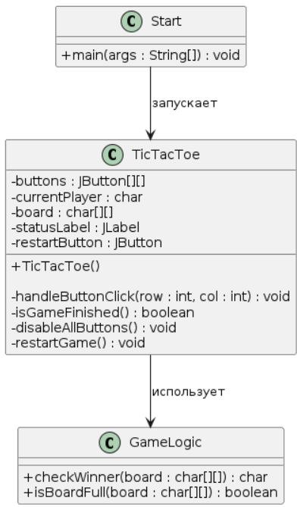
Рисунок 6 – Uml диаграмма

Вывод
В ходе лабораторной работы изучены приемы и методы организации и управления потоками в Java, освоено создание многопоточных приложений с графическим интерфейсом.

